АВАРИЙНО-СПАСАТЕЛЬНЫЕ И ДРУГИЕ НЕОТЛОЖНЫЕ РАБОТЫ
АВАРИЙНО-СПАСАТЕЛЬНЫЕ И ДРУГИЕ НЕОТЛОЖНЫЕ РАБОТЫ (АСДНР) – это совокупность первоочередных работ в зоне чрезвычайной ситуации (зоне поражения), заключающихся в спасении и оказании помощи людям, локализации и подавлении очагов поражающих воздействий, предотвращении возникновения вторичных поражающих факторов, защите и спасении материальных и культурных ценностей, восстановлении минимально необходимого жизнеобеспечения в мирное время и военных конфликтах.
ЧРЕЗВЫЧАЙНАЯ СИТУАЦИЯ - обстановка на определенной территории, сложившаяся в результате аварии, опасного природного явления, катастрофы, распространение заболевания, представляющего опасность для окружающих, стихийного или иного бедствия, которые могут повлечь или повлекли за собой человеческие жертвы, ущерб здоровью людей или окружающей среде, значительные материальные потери и нарушение условий жизнедеятельности людей.
Целью проведения АСДНР в очагах массового поражения является спасение людей и оказание медицинской помощи пораженным, локализация аварий и устранение повреждений, препятствующих ведению спасательных работ, создание условий для последующего проведения восстановительных работ на объектах.
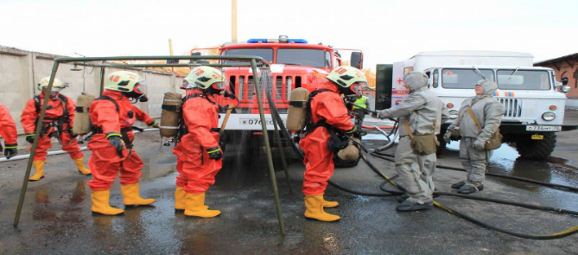
АВАРИЙНО-СПАСАТЕЛЬНЫЕ РАБОТЫ — это действия по спасению людей, материальных и культурных ценностей, защите природной среды в зоне чрезвычайных ситуаций, локализации чрезвычайных ситуаций и подавлению или доведению до минимально возможного уровня воздействия характерных для них опасных факторов.
НЕОТЛОЖНЫЕ РАБОТЫ ПРИ ЛИКВИДАЦИИ ЧРЕЗВЫЧАЙНЫХ СИТУАЦИЙ — это деятельность по всестороннему обеспечению аварийно-спасательных работ, оказанию населению, пострадавшему в чрезвычайных ситуациях, медицинской и других видов помощи, созданию условий, минимально необходимых для сохранения жизни и здоровья людей, поддержания их работоспособности.
АВАРИЙНО-СПАСАТЕЛЬНЫЕ РАБОТЫ связаны с факторами, угрожающих жизни и здоровью проводящих эти работы людей требуют специальной подготовки, экипировки и оснащения. Для ведения аварийно-спасательных работ службами и формированиями требуется аттестация. Разрешение на ведение других работ, в том числе решение задач гражданской обороны, аттестация не требуется. Даже в случае крайней необходимости к аварийно-спасательным работам могут быть привлечены только аттестованные люди - спасатели.
СПАСАТЕЛЬ —гражданин, подготовленный и аттестованный на проведение аварийно-спасательных работ.К проведению неотложных работ на добровольной основе могут быть привлечены люди, не являющиеся спасателями.
В России Профессиональным спасателем может стать гражданин, достигший 18 лет, подготовленный и аттестованный на проведение аварийно-спасательных работ.

ВИДЫ АВАРИЙНО-СПАСАТЕЛЬНЫХ РАБОТ:
горноспасательные работы;
газоспасательные работы;
противофонтанные работы;
поисково-спасательные работы;
аварийно-спасательные работы, связанные с тушением пожаров;
работы по ликвидации медико-санитарных последствий чрезвычайных ситуаций;
работы по ликвидации разливов нефти и нефтепродуктов (ПП РФ от 30.12.2020 № 2451);
работы по ликвидации последствий радиационных аварий (ПП РФ от 28.08.2014 № 867).
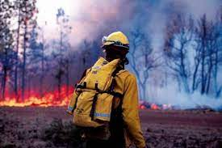
НЕОТЛОЖНЫЕ РАБОТЫ ВКЛЮЧАЮТ:
прокладывание колонных путей и устройство проходов в завалах и зонах заражения (загрязнения);

локализацию аварий на газовых, энергетических, водопроводных, канализационных, тепловых и технологических сетях в целях создания безопасных условий для проведения спасательных работ;

укрепление или обрушение конструкций зданий и сооружений, угрожающих обвалом или препятствующих безопасному проведению спасательных работ;

ремонт и восстановление поврежденных и разрушенных линий связи и коммунально-энергетических сетей в целях обеспечения спасательных работ;

обнаружение, обезвреживание и уничтожение невзорвавшихся боеприпасов в обычном снаряжении и других взрывоопасных предметов;

ремонт и восстановление поврежденных защитных сооружений для укрытия от возможных повторных поражающих воздействий;

санитарную очистку территории в зоне чрезвычайной ситуации (зоне поражения);

первоочередное жизнеобеспечение пострадавшего населения.
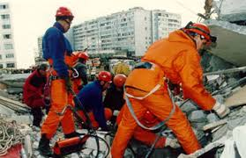

ПРОВЕДЕНИЕ АСДНР МОЖНО РАЗДЕЛИТЬ НА 3 ЭТАПА:

I ЭТАП - Проведение мероприятий по экстренной защите и спасению населения и подготовке сил и средств РСЧС к проведению полномасштабных (при необходимости) АСДНР.
II ЭТАП - Проведение полномасштабных АСДНР в зонах ЧС.
III ЭТАП - Ликвидация последствий ЧС.
Сущность взаимодействия состоит в целенаправленной управленческой деятельности, согласованной по целям, месту и времени, задачам и способам их выполнения, а также взаимная помощь при выполнении поставленных задач.

К ОСНОВНЫМ ВИДАМ ОБЕСПЕЧЕНИЯ АСДНР ОТНОСЯТСЯ:
разведка,
радиационная и химическая защита,
инженерное,
противопожарное,
дорожное,
гидрометеорологическое,
техническое,
метрологическое,
материальное обеспечение
медицинское обеспечение,
комендантская служба,
охрана общественного порядка.

Как нас найти:
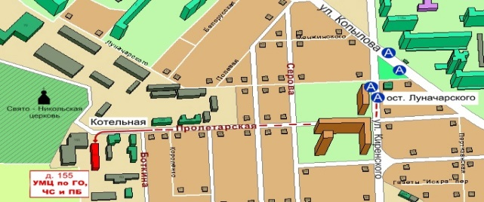

КГКОУ ДПО
«Институт региональной безопасности»
находится по адресу:
660100, г. Красноярск, ул. Пролетарская, 155.
Остановка транспорта: ул. Луначарского.
автобусы 11, 12, 43, 49, 11, 80,
троллейбусы 15
т. (391) 229-74-74

ПАМЯТКА

ПРОВЕДЕНИЕ АСДНР
ПРИ ВОЕННЫХ КОНФЛИКТАХ
И ЧРЕЗВЫЧАЙНЫХ СИТУАЦИЯХ
ПРИРОДНОГО И ТЕХНОГЕННОГО
ХАРАКТЕРА

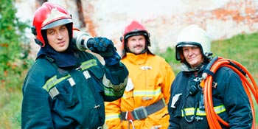

г. Красноярск 2022

